Династия Корзоватых. Педагоги. (Сайт Правительства Кировской области https://vk.com/kirovreg43
В Кировской области работает педагогическая династия Корзоватых с общим стажем почти 400 лет. Династию начал Валерий Иванович Корзоватых: он посвятил профессии педагога 37 лет. Работал учителем физики, директором Вонданской школы в Даровском районе с 1971 по 1978 годы, затем в Куменском районе, начальником управления образования администрации Куменского района. Брат основателя династии Николай Иванович Корзоватых 27 лет работал учителем математики. А супруга главы династии Нина Яковлевна на протяжении 36 лет преподавала математику в школе, в том числе в Вонданской школе с 1971 по 1978 годы. Дочь супругов Корзоватых — Ирина Валерьевна Кадырова — уже 8 лет работает педагогом-психологом, а сын Сергей Валерьевич Корзоватых 7 лет трудился заведующим Лабораторией кафедры информатики и вычислительной техники Кировского государственного педагогического института. Продолжила педагогическую династию и внучка супругов Корзоватых — сейчас она учится на лингвистическом факультете Нижегородского государственного педагогического университета им. Козьмы Минина.
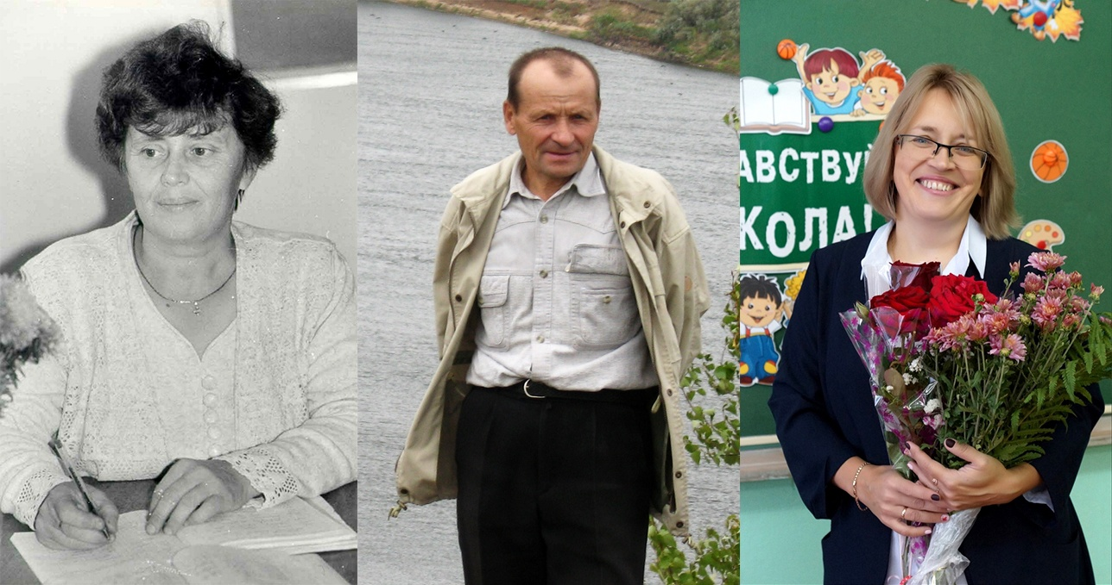
Нина Яковлевна Валерий Иванович Ирина Валерьевна

